JUEGO: LA MEMORIA ALGEBRA.

TEMA: “Productos notables y factorización”

OBJETIVO (del juego):

Con esta actividad se busca que los alumnos se familiaricen y desarrollen habilidades en la identificación de los productos notables y la factorización en un ambiente de confianza, libertad y cooperación.

JUSTIFICACIÓN

Considerando la importancia del tema (Productos notables y Factorización), en el estudio de la Matemática al tener amplia aplicación en los temas: “Fracciones algebraicas”, “Exponentes y Radicales”, “Ecuaciones de segundo grado y funciones cuadráticas”, etc. y atendiendo además, a las dificultades que los alumnos manifiestan en la identificación de estos productos (necesaria para el cálculo abreviado de éstos), en reconocer que la factorización es el proceso contrario al de efectuar los productos notables, se puede aprovechar esta actividad tanto para desarrollar habilidades en la identificación de estos productos como para establecer dicha relación practicando el proceso contrario, es decir, la factorización . No debe olvidarse que la mayor aplicación de los productos notables es la factorización.

EL JUEGO contiene:

80 tarjetas divididas en dos grupos:

40 tarjetas (amarillas) con expresiones de los cuatro productos que se estudian en clase, distribuidas de la siguiente manera:

10-----Cuadrado de un binomio
10-----Cubo de un binomio
10-----Producto de dos binomios conjugados
10-----Producto de dos binomios con término común
- Tarjetas (rojas) con las expresiones resultado de efectuar los productos notables.

LAS TARJETAS...

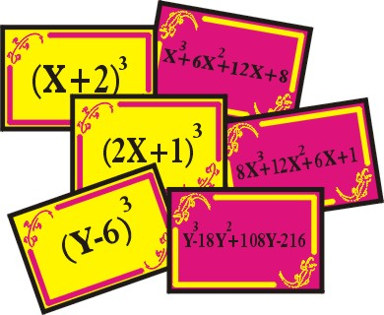

REGLAS del juego:

1 Se juega en equipo de 5 alumnos.

2 Se colocan las 80 tarjetas usando una división entre las 40 tarjetas (de los productos) y las 40 expresiones asociadas a dichos productos. En uno de los dos grupos las tarjetas se colocan volteadas para que la elección de la carta sea al azar, y en el otro grupo se colocan visibles.

3 Cada jugador voltea una carta y busca la tarjeta “respuesta” para formar un par.

a) Muestra el par al resto del equipo, si acierta cuenta con la oportunidad de probar de nuevo y formar otro par.

b) Si no acierta, o si ya ha formado dos pares, el siguiente jugador repite el paso 3.

4 El juego termina cuando se han formado todos los pares.

5 Al final del juego, cada alumno escribe sus pares formados en una hoja (forma de evaluación).

  - Las reglas aquí propuestas pueden ser modificadas o determinadas por el profesor, dependiendo del tiempo disponible y del objetivo de la actividad.

